Journées régionales handicap :
Venez découvrir les services d’un « ESPO »
2 dates au choix :
• Le 06 avril 2023 au Centre la Molière, 19 rue de Paris 62 600 Berck sur Mer. Le centre la Molière et le centre lillois de réadaptation professionnelle seront représentés.
ou
• Le 14 avril 2023 à l’EPNAK, 30 rue des Frères Dana 59 300 Valenciennes. L’EPNAK dispose de 2 sites à Valenciennes et Roubaix et de 2 plateformes mobiles sur les départements de l'Aisne et la Somme.
Au programme
Qu’est-ce qu’un ESPO ?
Un ESPO (établissements et services de préorientation) est un établissement qui accueillent des personnes reconnues travailleurs en situation de handicap. L’objectif des ESPO est d’accompagner les personnes reconnues travailleurs handicapés dans la définition d’un projet professionnel en milieu ordinaire ou en milieu protégé jusqu’à sa mise en œuvre effective
Ces établissements proposent des prestations d’accompagnement que vous pouvez mobiliser pour accompagner à la reconversion professionnelle, vos agents ayant des difficultés de santé.

Pour mieux les connaitre, l’ANFH Hauts-de-France et la référente handicap mutualisée fonction publique hospitalière, Karine Delannoy, vous invitent à découvrir et visiter un ESPO, leurs activités et les conditions requises pour bénéficier de leurs expertises.

09H30 : Accueil café

09h45 : Introduction de la journée - Déléguée ANFH

10H : Les informations essentielles du handicap et de l’emploi, pour s’y retrouver : typologies de handicap, BOE, le FIPHFP, la MDPH. Karine DELANNOY Référente Handicap Mutualisée

11H : Présentation des prestations proposées par un ESPO et de l’offre de service de l’établissement accueillant. (Bilan de compétence, bilan spécifique, pré orientation, etc.). L’équipe de l’EPNAK ou du CRP de Berck et de Lille

12H30 : pause déjeuner

14H : visite des plateaux techniques

15H30 – 16H30: Retour en plénière pour revenir sur les éléments présentés et les visites. Echanges et partages d’expériences puis conclusion de la journée.

Moyens d’accès

- La Mollière : se situe au 21 Bd de Paris - 62600 Berck-sur-Mer, au sud de Berck-sur-Mer (Pas de Calais) à quelques kilomètres de l’A16, sortie 25.

Accès SNCF : gare de Rang-du-Fliers sur la ligne Paris-Calais et Lille/Rang-du-Fliers ainsi que la ligne Arras-Etaples (correspondance en bus vers Rang-du-Fliers).

- L’EPNAK : se situe au 30 rue des Frères Danna – 59 300 Valenciennes.
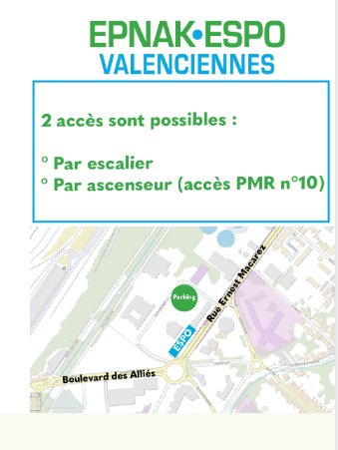
Pour vous inscrire :
Envoyez votre bulletin d’inscription à l’ANFH PICARDIE:

picardie@anfh.fr

Date limite d’inscription : le 30 mars
Inscriptions limitées à 25 participants par date.

